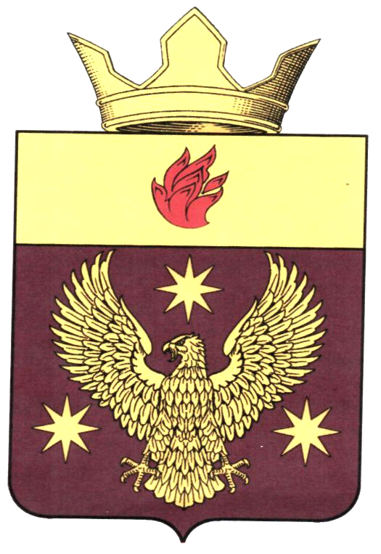

ВОЛГОГРАДСКАЯ ОБЛАСТЬ
ЖИРНОВСКИЙ МУНИЦИПАЛЬНЫЙ РАЙОН
АДМИНИСТРАЦИЯ БОРОДАЧЕВСКОГО СЕЛЬСКОГО ПОСЕЛЕНИЯ

ПОСТАНОВЛЕНИЕ

от 26.09.2016 г. № 48

О предоставлении местной религиозной организации православный Приход храма Святой Троицы р.п. Красный Яр Жирновского района Волгоградской области Урюпинской Епархии Русской Православной Церкви (Московский Патриархат) земельного участка, находящегося в с.Бородачи Жирновского муниципального района Волгоградской области в безвозмездное срочное пользование

Рассмотрев заявление настоятеля местной религиозной организации православного Прихода храма Святой Троицы р.п. Красный Яр Жирновского района Волгоградской области Урюпинской Епархии Русской Православной Церкви (Московский Патриархат) Горшкова С. Н. – ОГРН 1023400012338 - о предоставлении земельного участка с кадастровым номером 34:07:150001:451, находящегося в с.Бородачи, в безвозмездное срочное пользование для строительства православного храма, в соответствии с подпунктом 1 пункта 1 статьи 24, статьями 39.9, 39.10 Земельного кодекса Российской Федерации 25.10.2001 № 136 – ФЗ , Уставом Жирновского муниципального района,
п о с т а н о в л я ю:
1. Предоставить местной религиозной организации православного Прихода храма Святой Троицы р.п. Красный Яр Жирновского района Волгоградской области Урюпинской Епархии Русской Православной Церкви (Московский Патриархат) земельный участок из земель населенных пунктов с кадастровым номером 34:07:150001:451, площадью 1500 кв.м., расположенный по адресу: Волгоградская область, Жирновский район, с.Бородачи, улица Молодежная 2а, (далее именуется – Участок), на праве безвозмездного срочного пользования для строительства православного храма, сроком на 10 лет.
2. Заключить с местной религиозной организацией православного Прихода храма Святой Троицы р.п. Красный Яр Жирновского района Волгоградской области Урюпинской Епархии Русской Православной Церкви (Московский Патриархат) договор безвозмездного срочного пользования Участком.
3. Контроль за исполнением постановления оставляю за собой.

Глава Бородачевского сельского поселения А.И.Фомин

